**MERJENJE NAPETOSTI**

**2. VAJA – MERJENJE NAPETOSTI**

1. **BESEDILO**

Z univerzalnim električnim merilnim inštrumentom (klasičnim in digitalnim multimetrom) izmeri:

* Napetosti posameznih baterij
* Napetost zaporedno vezanih štirih baterij
* Nariši vezave z baterijami in s pomočjo simbolov
* Brez merjenja ugotovi koliko znaša skupna napetost vzporedno ali paralelno vezanih baterij
* Nariši shemo z baterijami in simboli

1. **POTREBŠČINE**

* Klasični in digitalni multimeter
* Štiri baterije

1. **REŠITVE**

* Napetosti posameznih baterij



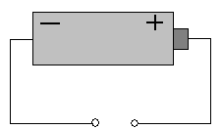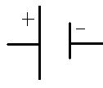

* Napetost zaporedno vezanih štirih baterij





* Nariši vezave:

🡪 z baterijami

🡪 s pomočjo simbolov

🡪 Z baterijami:

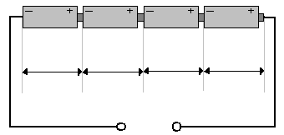

🡪 S pomočjo simbolov:

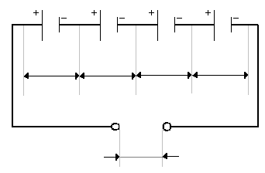



##### V prvem delu naloge smo merili el. napetost zaporedno vezanih baterij. Najprej smo izmerili napetost posameznih baterij. Nato smo zaporedno vezali vse štiri baterije in ugotovili, da se napetosti zaporedno vezanih baterij seštevajo. Končna napetost napetostnega izvira je potem enaka vsoti posameznih .



* Brez merjenja ugotovi koliko znaša skupna napetost vzporedno ali paralelno vezanih baterij

 

* Nariši shemo vzporedno ali paralelno vezanih baterij:

🡪 z baterijami

🡪 s simboli

🡪 Z baterijami:

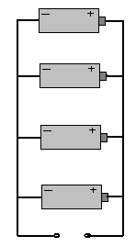

🡪 S pomočjo simbolov:

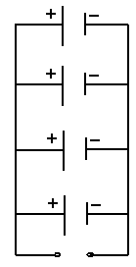

V drugem delu naloge smo merili el. napetost vzporedno ali paralelno vezanih baterij. Najprej smo izmerili napetost posameznih baterij. Nato smo vzporedno vezali vse štiri baterije in ugotovili, da je napetost vseh vzporedno vezanih baterij enaka napetosti ene baterije. 

